Como crear una aplicación Web API para seguridad centralizada

Resumen

La idea de este instructivo es describir los pasos para la creación de una aplicación que tenga como propósito “proveer” el servicio de autenticación para aplicaciones del “ecosistema” expuesto en el Gateway. La idea general es que la seguridad sea desacoplada para “Apis”.

La aplicación se creará para una demo, con otra aplicación de consulta que se va a securitizar en otro paso.
Pasos

1) Crear aplicación Web Api, Instalar los paquetes:

- Microsoft.AspNetCore.Identity.EntityFrameworkCore
- Microsoft.AspNetCore.Authentication.JwtBearer
- Microsoft.EntityFrameworkCore.SqlServer
- Microsoft.EntityFrameworkCore.Tools
- Microsoft.EntityFrameworkCore.Design

2) Configurar la cadena de conexión en AppSettings.json

Agregamos la nueva clave:

"ConnectionStrings": {
"DefaultConnection": "Server=BMBIISW19;
Database=SecurityDB;
Trusted_Connection=True;
MultipleActiveResultSets=true;
TrustServerCertificate=True;"}

3) Crear folder Data y crear la clase AppDBContext

La clase debe heredar de DbContext y debe tener el constructor como sigue:

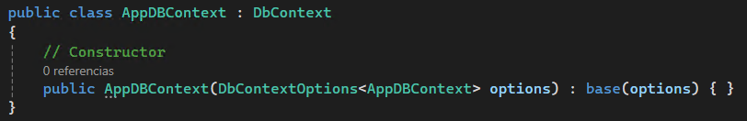
4) Configurar el contexto en la clase Program

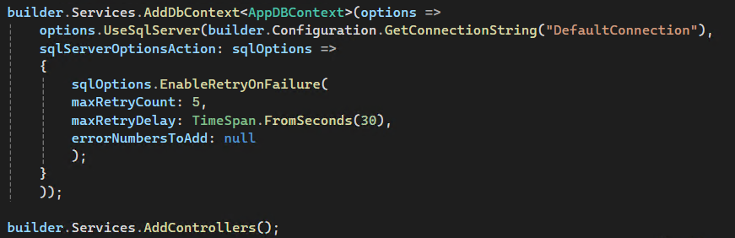
5) Configurar Jwt (emisor, audiencia y clave) en AppSettings.json

6) Configurar Identity en la clase Program.cs
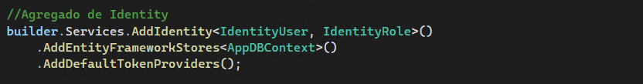
7) Configurar Jwt en la clase Program.cs

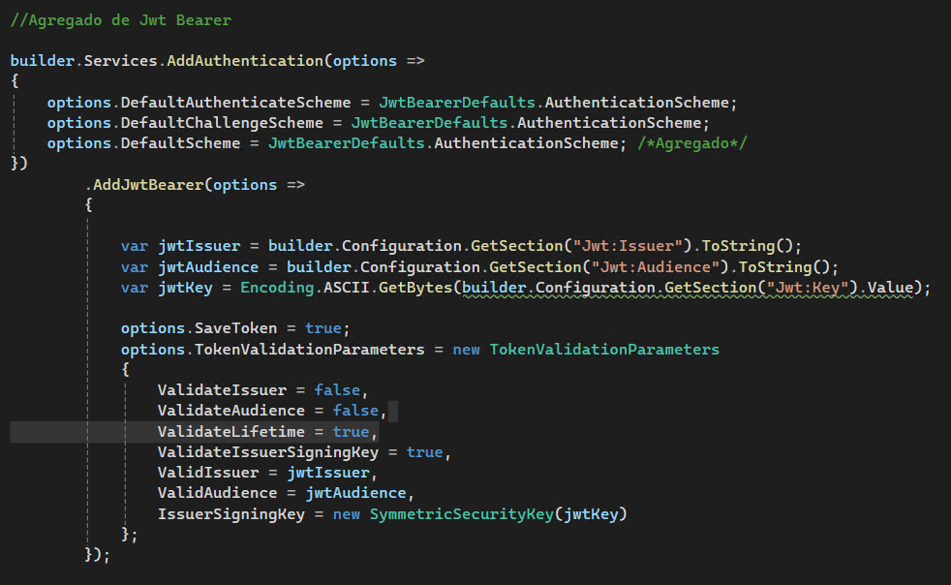
8) Modificar el contexto para que herede de IdentityDbContext

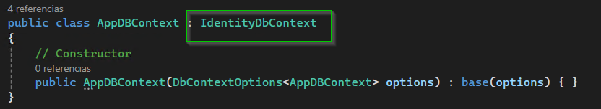
9) Realizar una migración y verificar la creación de tablas

Tablas de la migración:

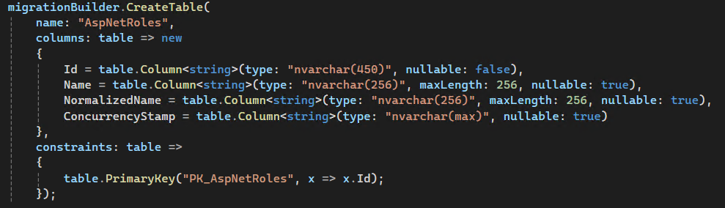
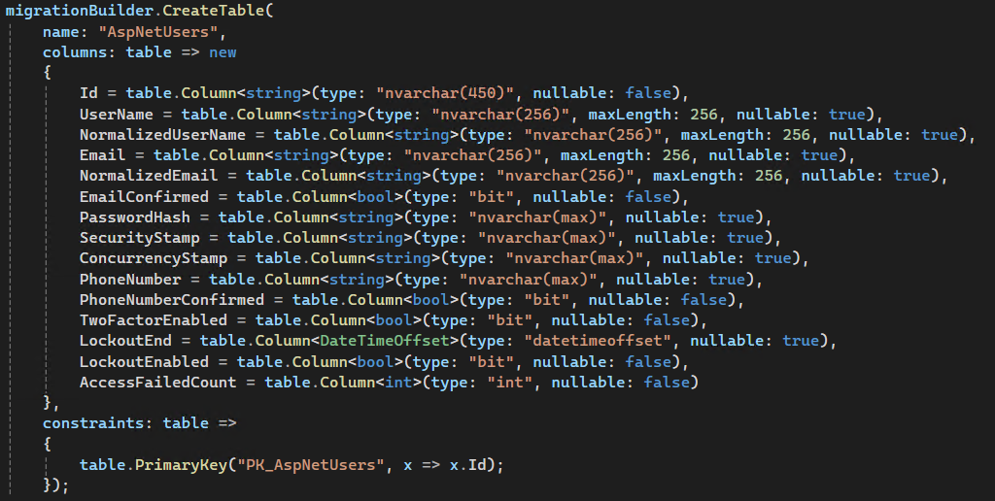
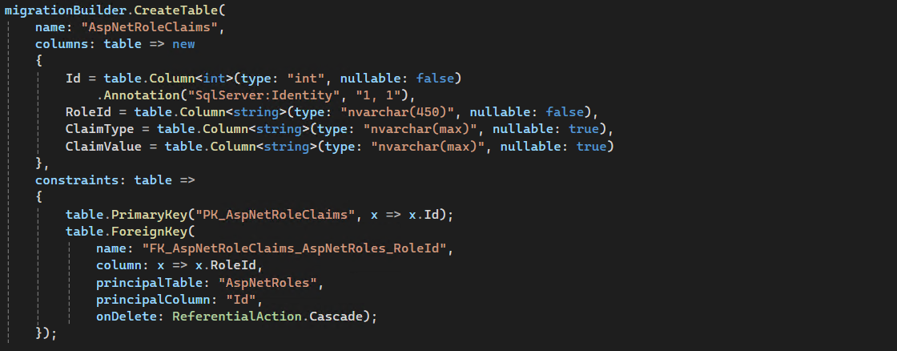
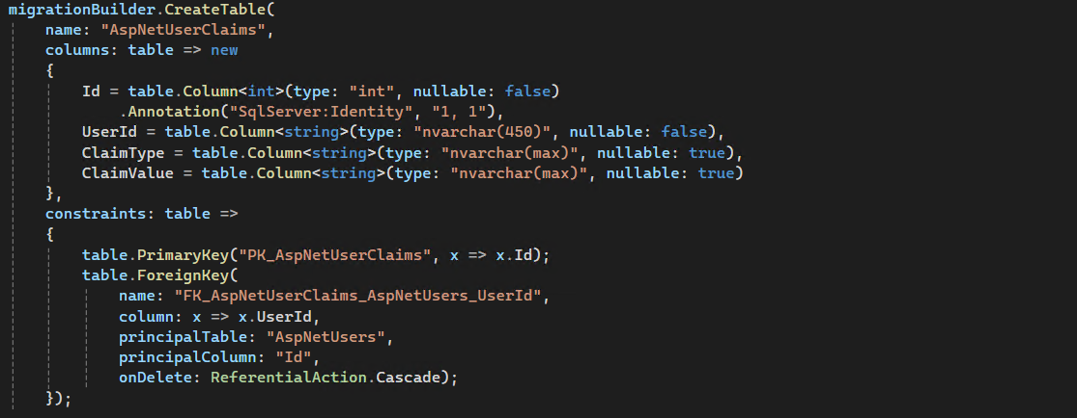
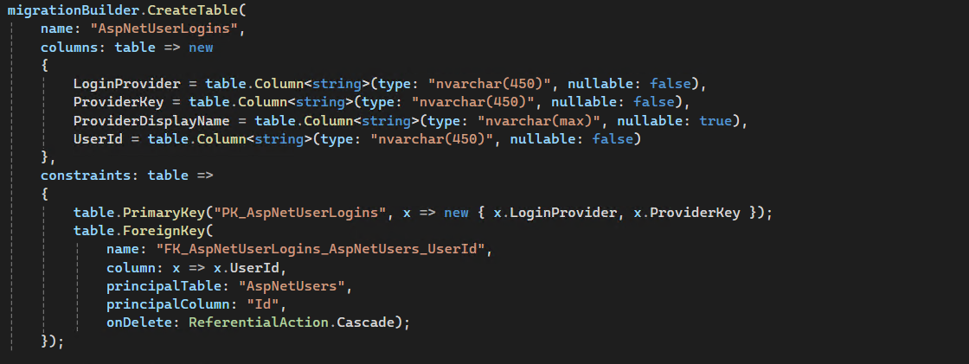
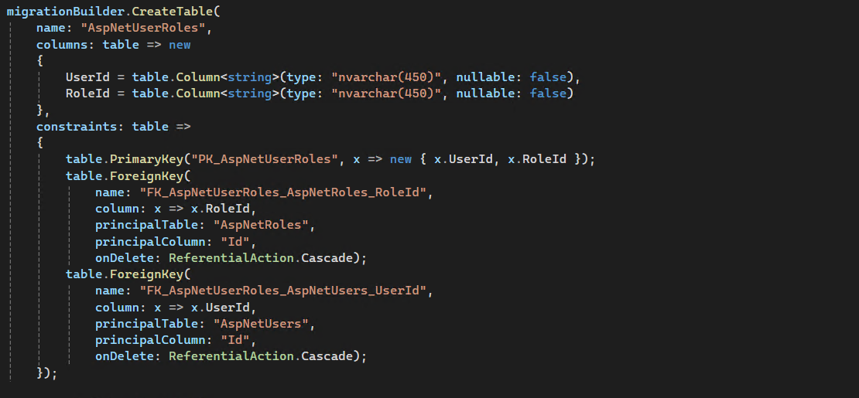
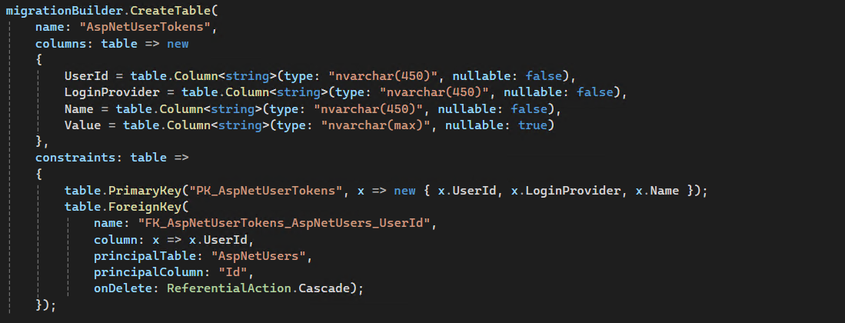
10) Aplicar la migración a la base de datos

Luego,ir a Administrador, Databases, Database Diagrams y solicitar New Database Diagram:

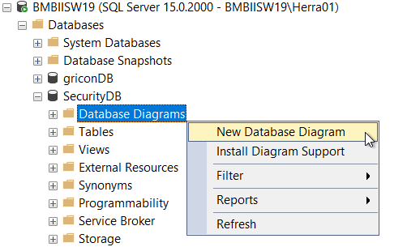

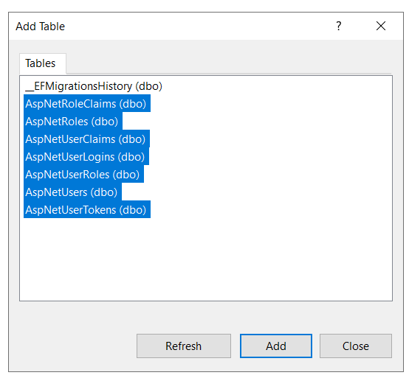
Si están creadas las tablas, se podrá visualizar el diagrama de relaciones que sigue:
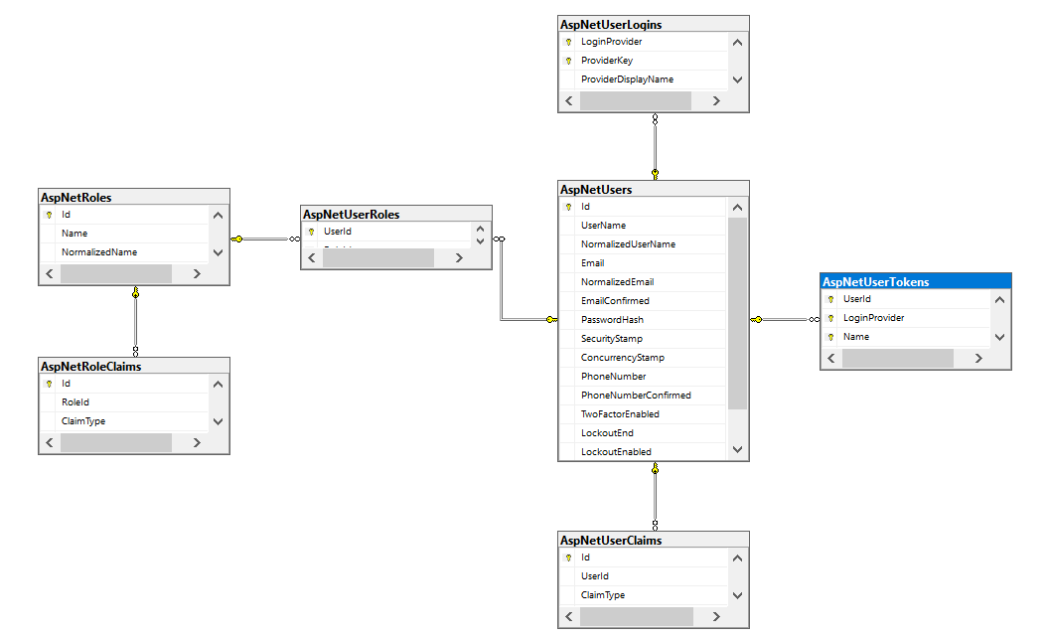

Resumen de los siguientes pasos

Hasta acá, la aplicación ha sido creada, tiene su contexto, tiene su conexión, tiene instalado el paquete de Identity y JwtBearer, y tiene configurado la auntenticacion con un esquema de Jwt Bearer. Pero aun no tiene un controlador que agrupe las APIs de seguridad.

En la aplicación vamos a exponer básicamente 2 métodos: Register y Login. En el presente tutorial, presentaremos los métodos Register y Login “básicos”. Con básicos queremos decir, que tienen funciones no habituales para un entorno productivo, pero son la base para luego luego “crecer” y adaptarse a mayores niveles de seguridad. Como por ejemplo, autenticación en 2 pasos, que es un estándar actualmente, confirmación de password.

En el caso Register, el método va a permitir el registro de un usuario. Si logra hacerlo, va a retornar en su salida el token. Esto es válido en esta primera versión.

Para la generación del token, el controlador dispondrá de un método privado llamado GenerateToken.

Antes de crear los métodos, vamos a crear una clase que maneje los errores llamada AuthResult que tiene tres atributos: Result (True o False), Errors (lista de strings) y Token (String). La clase la usamos para comunicar los resultados que podrán arrojarnos los métodos.

También, para poder implementar el método Register, vamos a necesitar un DTO para que el request exprese sus parametros por medio de él. El DTO tiene los siguientes atributos: Name (string) Email (string), Password(string)

En el caso Login, el método va a solicitar email y el password de registro, por lo que también necesitaremos un DTO para el request. El método validará las credenciales recibidas y en caso de éxito va a devolver el token.

Una vez hecho esto, pasaremos al controlador.

11) Crear un folder llamado Auth para una clase llamado y agregar clase nueva AuthResult

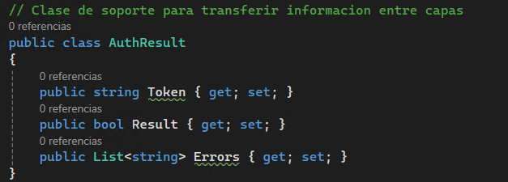

12) Crear folder DTOs y agregar la clase UserRegisterRequestDTO

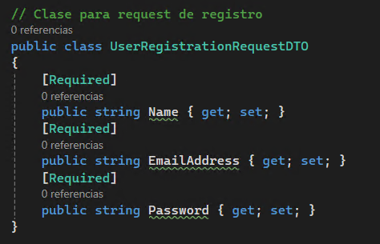
13) Crear controlador de seguridad

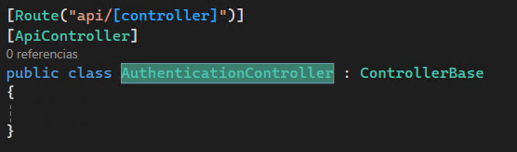

A este controlador, le vamos a agregar los atributos inyectados: UserManager, RoleManager y IConfiguration. Y vamos a agregar el constructor para que se inyecten por medio del contenedor de dependencias.
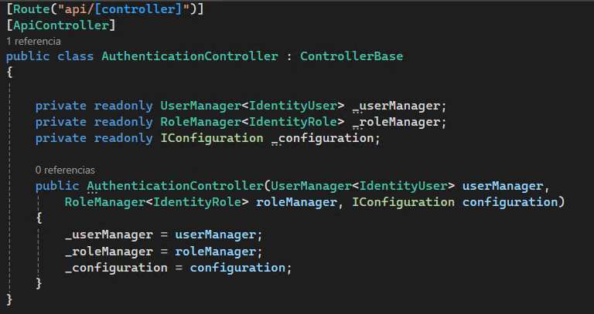
Recordemos que cuando configuramos la clase program, para Identity, agregamos al contenedor las dependencias.

14) Agregar Método privado para la generación del token

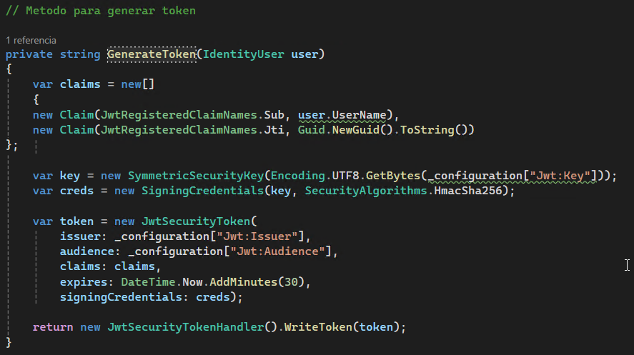

15) Crear el método para Register

Este método sera un método POST que va a recibir el DTO de registro que definimos anteriormente.

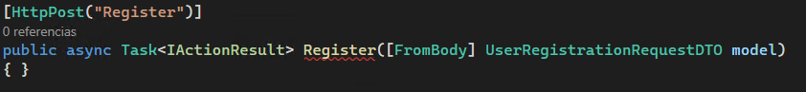
Agregamos el código de verificaciones de valides del request y que el usuario no existe previamente:

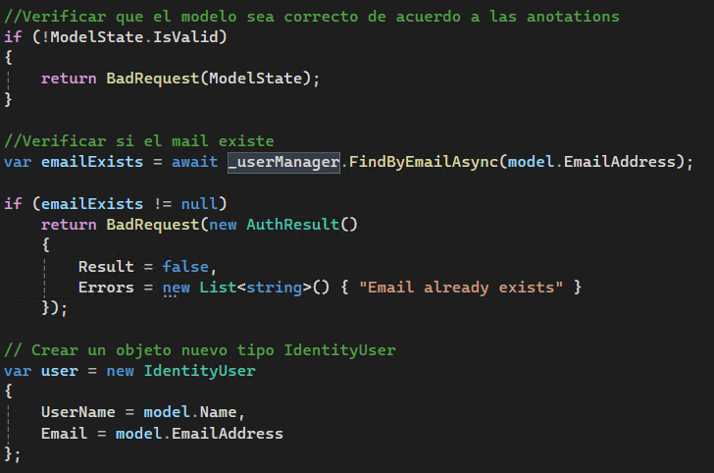
Luego, Creamos el usuario, controlamos el resultado, si el usuario se crea generamos el token:

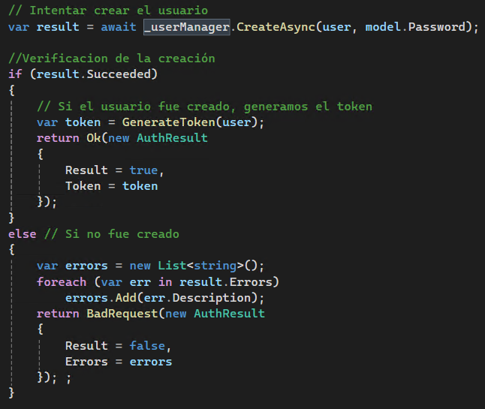

16) Crear DTO para request de login UserLoginRequestDTO

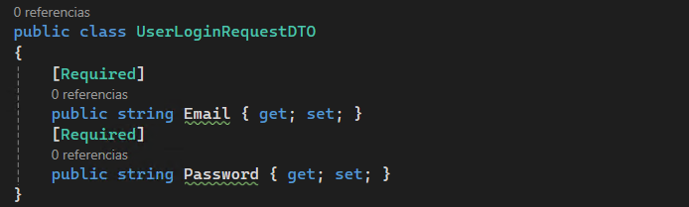
17) Crear método para Login

Este método sera un POST que va a recibir el DTO para Login que definimos anteriormente.

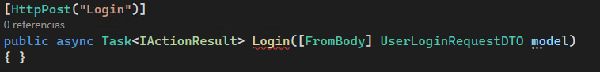
Agregamos el código de las verificaciones: el modelo sea valido, que el usuario exista, que las credenciales sean correctas:

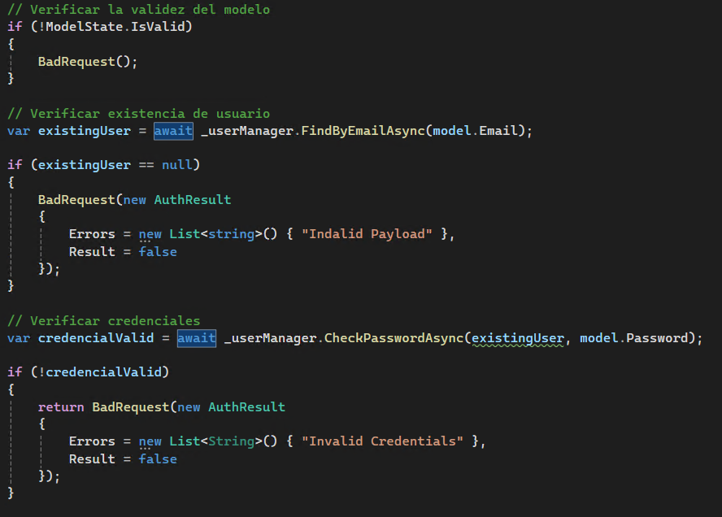
Luego procederá a a creación del token:

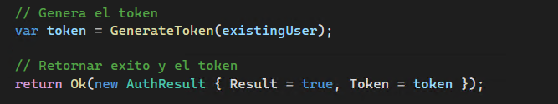

Como verificar que funciona?

Para verificar que funciona, solo basta con poner el decorador [Authorize] a los métodos que queramos “proteger”. Los métodos del controlador de autenticación NO DEBEN ser protegidos, por lo que serian INACCESIBLES.

En nuestro caso, podriamos probar con el controlador que viene por defecto en la aplicación (WheatherForecast).

El decorador, puede ir a nivel de la clase (todos los métodos quedan protegidos) o por cada método de forma individual.

Queda como ejercicio hacer las pruebas.

Pruebas

Se crearon 3 métodos WeatherForecast:

- Al primero, se lo de como viene de la creación “sin decorador”
- Al segundo, se le agregó un decorador simple: [Authorize]
- Al tercero, se le agregó un decorador con indicación de rol: [Authorize(Rol = “consulta”)]

Luego, se corrieron 3 pruebas:

- Primero, se dispararon los métodos con una conexión normal (sin ejecutar Login). Solo el primer método devolvió resultados. Los otros dos dieron error 403.
- Segundo, se dispararon los métodos con una conexión normal (usuario sin roles) y luego ejecutando Login. Los 2 primeros métodos devolvieron resultado. El tercero, dio error 403.
- Tercero, se dispararon los métodos con una conexión normal (usuario con rol de consulta) y luego ejecutando Login. Los 2 primeros métodos devolvieron resultado. El tercero, dio error 403.

El problema se debe a que el método GenerateToken no registra los roles en los Claims. El token debe incluir los roles, para que se puedan usar los decoradores del tipo: [Authorize(Rol = “consulta”)]

La corrección del método de generación debe incluir las siguientes modificaciones.
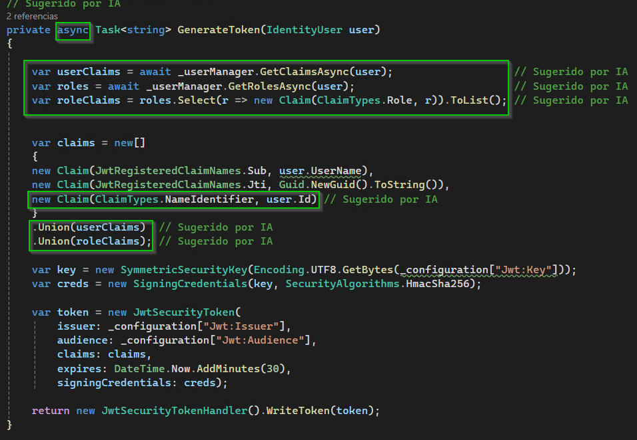

Resumen

Hasta este punto, hemos generado una aplicación, que proveé métodos para registro de usuario y autenticación, usando JWT y protocolo Bearer (portador). La aplicación esta separada.

Los próximos pasos, será modificar otras aplicaciones del ecosistema para que “confíen” en la aplicación de seguridad.

Configurar Swagger para que soporte el envio de JWT en el header (opcional)

Es importante poder realizar las pruebas, para ello disponemos de herramientas como POSTMAN que permiten leer el JWT del resultado del login, almacenarlo en una variable de entorno, y luego enviarlo como parte del mensaje con una configuracion del tab de autenticación. Algo, que no veniamos haciendo.

Pero si no disponemos de POSTMAN, podemos realizar un cambio en la aplicación para que permite agregar un boton en la pagina de SWAGGER donde podemos ingresar el token recibido del LOGIN y que en las siguientes ejecuciones lo considere dentro del header. Para esto necesitamos ejecutar los siguientes pasos:

1) Agregar nueva configuracion de SWAGGER a program.cs:

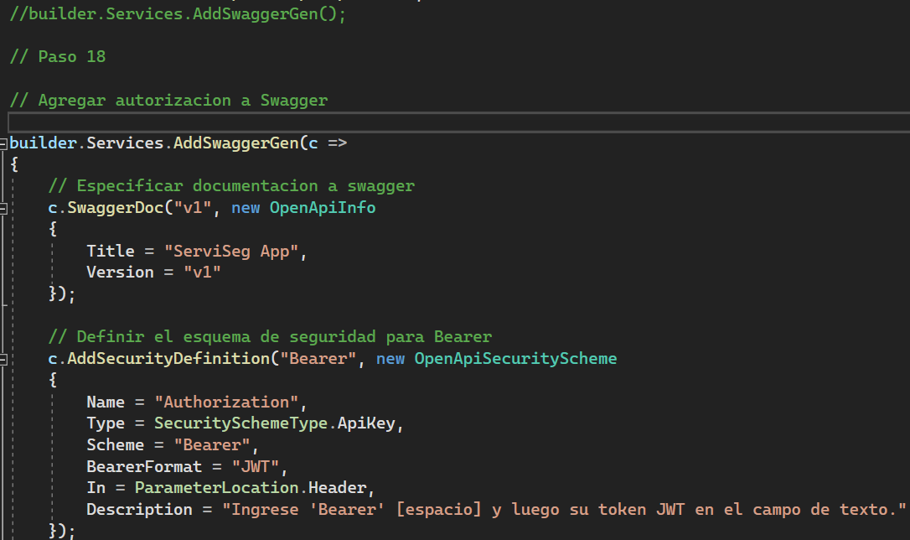
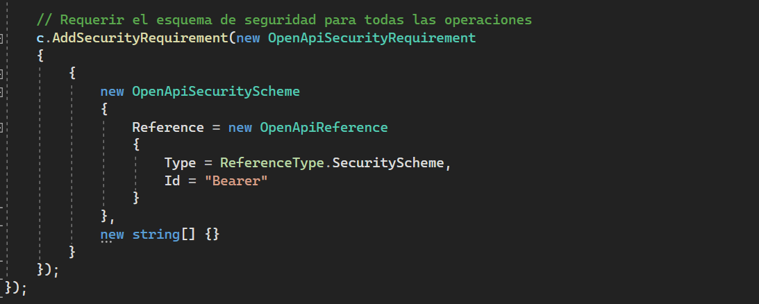
Este código, es mas o menos standard, lo que hace es define la seguridad (AddSecurityDefinition) la cual se usará en el botón Authorize y enlaza a los requerimientos de seguridad
Cuando ejecutemos la aplicación, va a aparecer el nuevo botón en el margen superior derecho:

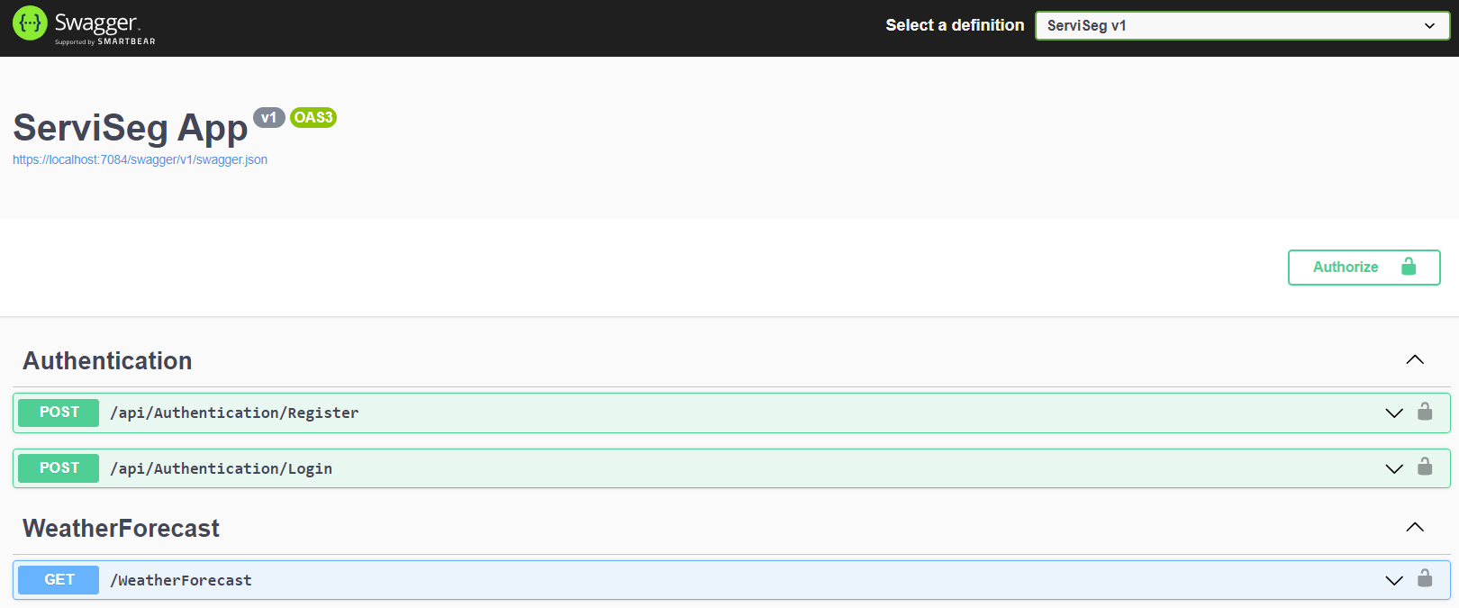
2) Ejecutar la api de LOGIN

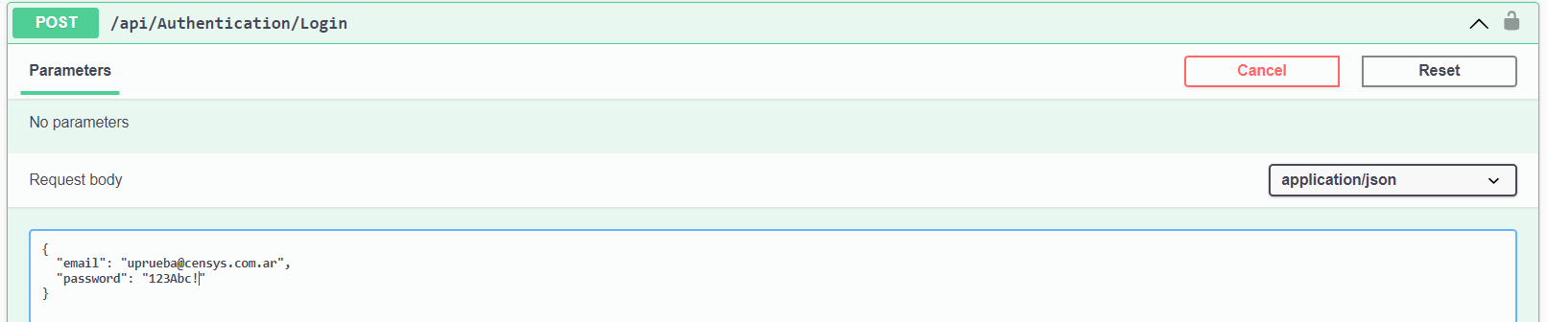
3) Copiar el JWT del resultado del LOGIN

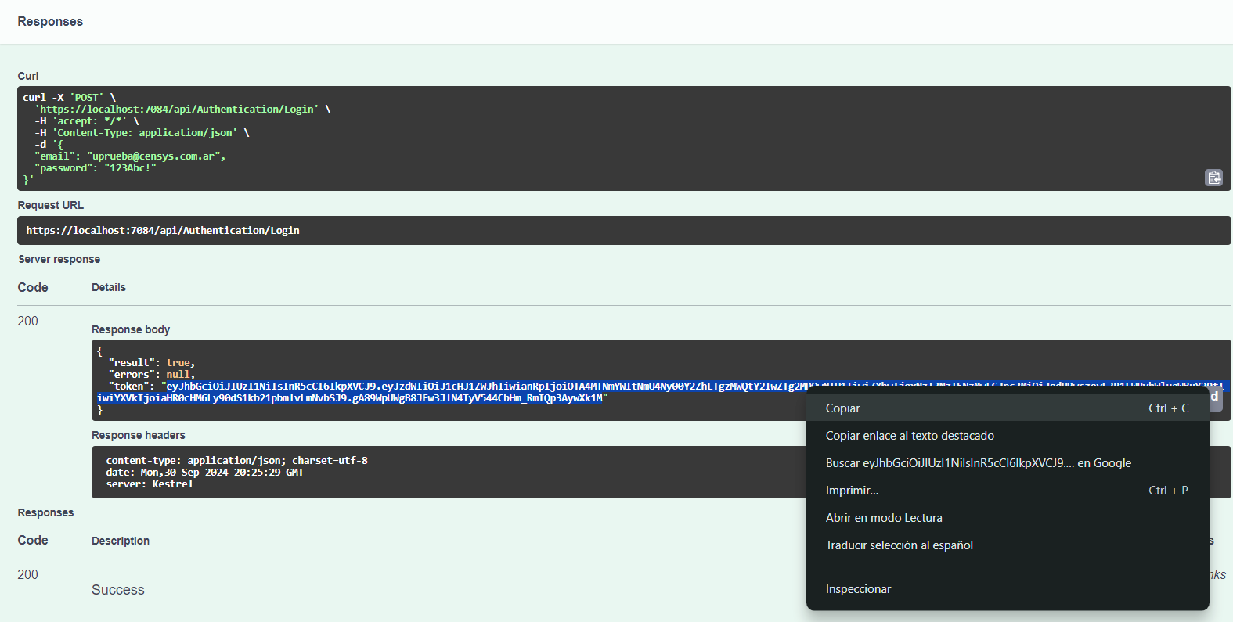
4) Agregar el JWT en el nuevo boton de autorización:

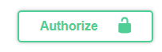
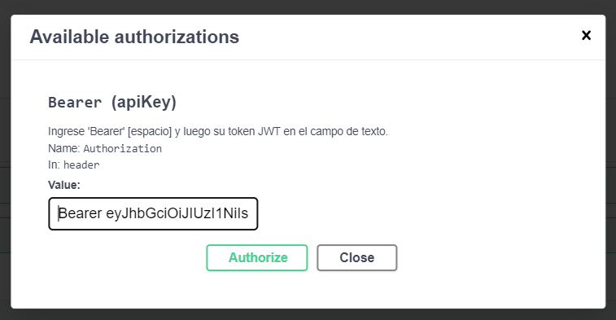
NOTA: Se debe agregar en el campo Value: Bearer + <espacio> + <Jwt copiado> y luego presionar Authorize. Luego de cerrar la ventana, el candado quedara cerrado:

De aca en más, las ejecuciones desde SWAGGER posteriores iran con el JWT que se cargo.

Agregar Políticas de Contraseña (opcional)
Es común requerir contraseñas “seguras”. Para ello se fijan politicas de contraseña que no son mas que normas que el usuario debe respetar al fijar una contraseña. Estas normas se pueden estipular al momento de definir el uso de Identity en el contendor de dependencias, dentro de la clase Program.cs:
1) Corregir la definicion de Identity en el contenedor de dependencias

